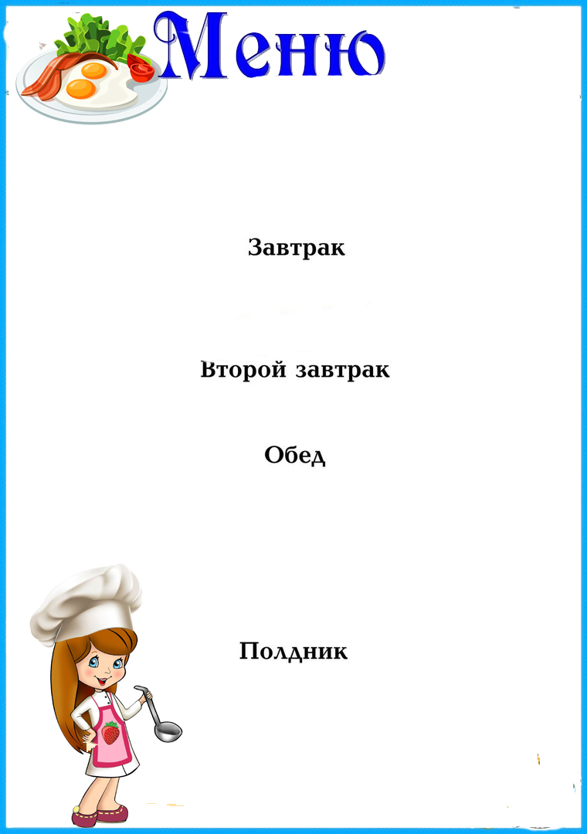

Наименование  блюда | - Выход  - (гр.) | - Пищевая  - энергет.  - ценность  - (ккал)  - на 1 порцию | Б | Ж | У
Суп молочный вермишелевый | 200 | 201 | 7,12 | 6,92 | 29,7
Чай с сахаром | 200 | 40,2 | 0,04 | 0,01 | 9,91
Хлеб пшеничный | 30 | 71,4 | 2,4 | 0,3 | 14,7
Суп «полевой» с курицей со сметаной | 200 | 278,14 | 10,5 | 11,7 | 19,7
Рисовый гарнир | 100 | 211,45 | 3,5 | 5,49 | 37
Соус томатный с овощами с курицей | 80 | 211,31 | 13,1 | 15,9 | 4,11
Хлеб пшеничный | 50 | 119 | 4 | 0,5 | 24,5
Кисель из брикета | 200 | 43,82 | 0 | 0 | 10,9
Баранка | 38 | 63 | 1,6 | 1,9 | 10,5
Чай с сахаром | 200 | 40,2 | 0,04 | 0,01 | 9,91
Стоимость дня:
115 руб. 13 коп.

На 26» апреля 2024г

.

